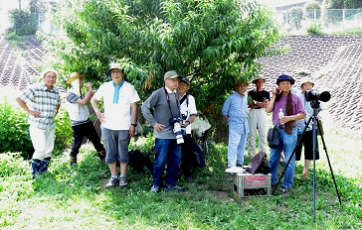
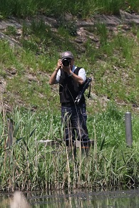
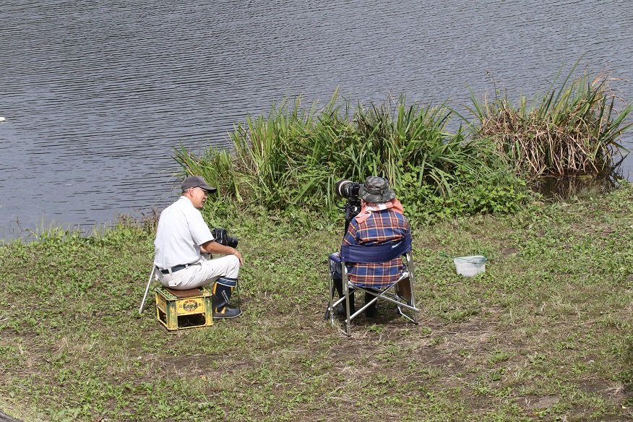
栗原フォトクラブ 撮影隊 ― 2015
背中のハナモモの木が大分大きくなりました。
この写真は夏ですね

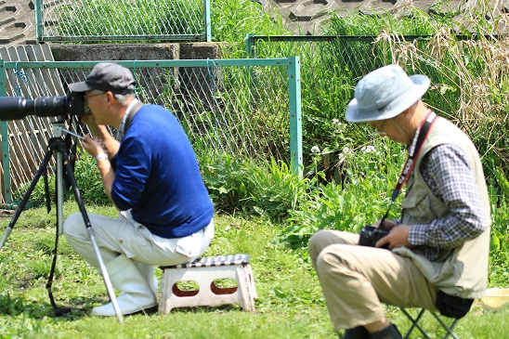
自分の腰掛を持ってくる人・ビールケースを利用する人・様々な格好で撮影しています。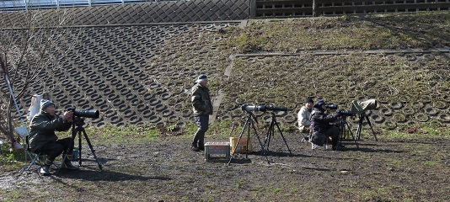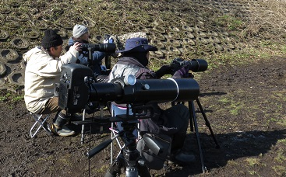
この写真は冬のようですね。

